**CREATIVE PARTNER und Hettich**

**„Innovations-Pioniere“ für ein starkes Möbelhandwerk**

**Was können wir heute gemeinsam tun, um auch morgen erfolgreich zu sein? – Seit dem letzten Herbst arbeiten die „Innovations-Pioniere“ an Strategien, um das Schreiner- und Tischlerhandwerk fit für die Zukunft zu machen. Getragen wird das Netzwerkprojekt vom Verbund CREATIVE PARTNER und Beschlaghersteller Hettich. Bei ihrem zweiten Pionier-Workshop in Ostwestfalen ging es auch um die planvolle Neukundengewinnung. Die Devise: Jetzt volle Akquise!**

Bei den „Innovations-Pionieren“ treffen sich Handwerk und Industrie auf Augenhöhe zum offenen Erfahrungsaustausch. Hettich als Marketingpartner des Netzwerks schätzt und unterstützt diese Initiative – nicht allein als Gastgeber, sondern auch als aktiver Diskussionsteilnehmer.Und Gelegenheit für angeregte Gespräche gab es beim Treffen Ende Juni genug: Für inspirierende Einblicke sorgte zum Auftakt der Besuch beim Netzwerkpartner Miele & Cie. KG in Gütersloh. Am zweiten Tag wurde das Hettich Forum in Kirchlengern zur lebendigen Kreativ-Werkstatt für die „Innovations-Pioniere“, mit einem ansprechenden Mix aus Impulsvorträgen und Workshop-Formaten.

**Neukundengewinnung: Nicht auf schlechte Zeiten warten**

Im Handwerk ist die aktuelle Auftragslage vergleichsweise gut, doch das kann sich schnell wieder ändern. Die Neukundengewinnung startet man am besten schon, wenn das Geschäft läuft. – Volle Bücher bedeutet: Volle Akquise voraus! Statt blind loszulaufen, sollte sich jeder Betriebsinhaber zunächst diese Fragen beantworten: „Wer bin ich?“ und „Wie differenziere ich mich?“ Ist es Qualitätsführerschaft über Produkte und besondere Leistungen, die der Wettbewerb so nicht hat? Oder ist es das Nischenangebot, weil der Betrieb als Spezialist in einem Teilmarkt wahrgenommen wird? Hat man die eigene Positionierung klar definiert, plant man Ressourcen ein, um potenzielle Zielgruppen anzusprechen – und zwar sinnvollerweise zunächst solche mit Aussicht auf hohe Umsätze. Im Zweifel sichert man sich bei neuen, unbekannten Kunden mit Bonitätsprüfungen ab. Die Frage der Kanäle und der Ansprache potenzieller Neukunden bleibt für jedes Unternehmen ein kreativer Lernprozess. – Der Weg ist das Ziel! Und wer nach dem Erstkontakt die Kundendaten inklusive der gewonnenen Informationen systematisch sammelt und verwaltet, behält einen optimalen Überblick auch fürs künftige Kundenmanagement.

Noch mehr spannende Informationen und Aktivitäten gab es für die Teilnehmer zu den Themen Digitalisierungs-Services im Tischlerhandwerk, Innovationsmanagement und Produktentwicklung. Im Validierungsprozess für ein neues Scharnier konnten die „Innovations-Pioniere“ als fachkundige Produkttester ihre Bewertungen abgeben, und abschließend ging es um ungewöhnliche Innovationsideen für den gehobenen Innenausbau und wie daraus zukunftsweisende Raumlösungen entstehen können. Die CREATIVEN PARTNER sind angetreten, um die Zukunft gemeinsam selbst gestalten, statt nur darauf zu warten. Das Branchennetzwerk schafft die Plattform, um mit vereinten Kräften schneller und anpassungsfähiger zu agieren. Als kreativer Netzwerkpartner freut sich Gastgeber Hettich darauf, sein Versprechen „It’s all in Hettich“ mit weiteren Impulsthemen für die „Innovations-Pioniere“ einzulösen.

„It’s all in Hettich“ – darunter fallen viele weitere Maßnahmen, mit denen Hettich als Partner den Erfolg des Möbelhandwerks unterstützt: <https://web.hettich.com/de-de/inspiration/its-all-in-hettich>

Folgendes Bildmaterial steht im **Menü ”Presse”** auf **www.hettich.com** zum Download bereit:

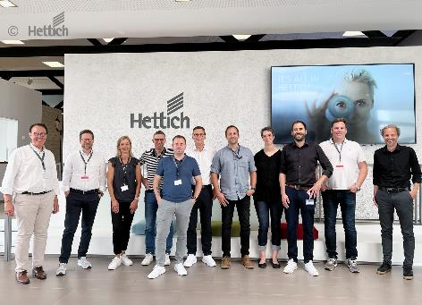

192024_a

Die Zukunft gemeinsam selbst gestalten, statt nur darauf zu warten: Die „Innovations-Pioniere“ aus dem Netzwerk CREATIVE PARTNER trafen sich zu ihrem zweiten Projektworkshop im Hettich Forum. Foto. Hettich

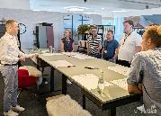

192024_b

Frische Impulse für die Neukundenakquise: Hettich Marketing Director Matthias Oetting beim Workshop der „Innovations-Pioniere“. Foto: Hettich

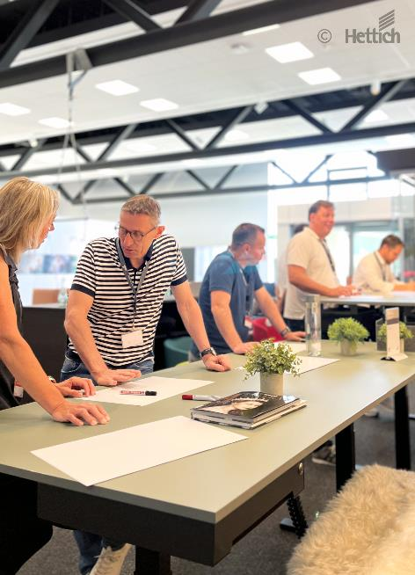

192024_c

Konzentrierte Projektarbeit und angeregte Gespräche: Das Hettich Forum wurde zur lebendigen Kreativ-Werkstatt. Foto: Hettich

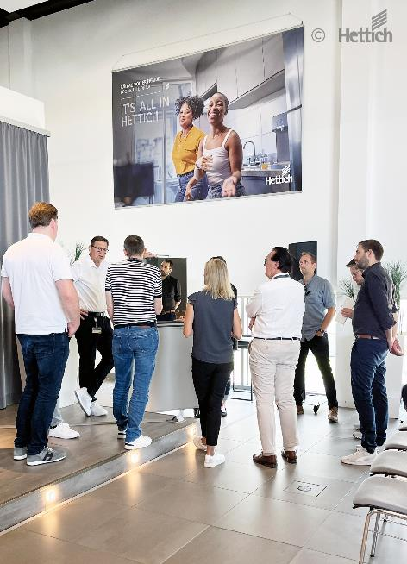

192024_d

Die „Innovations-Pioniere“ als Produkttester: Konrad Rettke (2. v. l.) und Denise Groneberg (nicht im Bild) aus dem Hettich-Team erläuterten den Validierungsprozess für ein neues Scharnier. Foto: Hettich

Über Hettich

Hettich wurde 1888 gegründet und gehört heute zu den weltweit größten und erfolgreichsten Herstellern von Möbelbeschlägen. Stammsitz des Familienunternehmens ist Kirchlengern im Möbelcluster Ostwestfalen. In fast 80 Ländern arbeiten rund 8.000 Kolleginnen und Kollegen gemeinsam daran, der Branche zukunftsfähige Lösungen zu liefern. Die Marke Hettich steht mit ihrem Unternehmensversprechen „It's all in Hettich“ für ein umfassendes Leistungsportfolio, das sich weltweit konsequent an den Bedürfnissen der Kunden orientiert. Nachhaltiges Handeln unter sozialen, gesellschaftlichen und ökologischen Aspekten hat dabei traditionell schon immer höchste Priorität. [www.hettich.com](http://www.hettich.com)